Список участников дистанционного образовательного курса
«Устойчивое развитие горных районов Кыргызстана»
 | 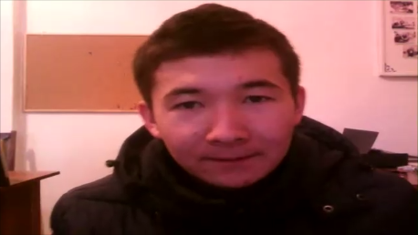 | Жыргалбеков Ырысбек  Школа-гимназия №1 г. Исфана, Баткенская область  «Моя цель участия в этом курсе – узнать побольше информации об изменении климата, каковы последствия, как предотвратить, какие признаки, и попытаться найти решение проблем…»
Бегимкулов Чынгызхан
Средняя школа им. Гагарина г. Исфана, Баткенская область

«Я хочу научиться, как можно поднят экономику Кыргызстана не разрушая природу…»

Пулатов Аскат
Средняя школа № 1 им.Д.М.Карбышева г.Кызыл-кия, Баткенская область

 | 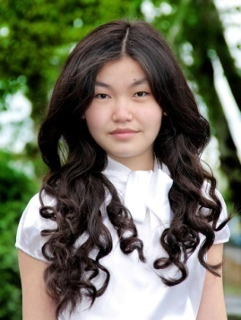 | Шамиль кызы Улдана  Средняя школа №2 им. 50-летия Кыргызстана г.Кызыл-Кия  «Мы, люди, сами себе создаем проблемы. Наши действия не должны отрицательно влиять на природу...  Я очень хочу участвовать в этом образовательном курсе потому, что хочу подробно узнать, какие катаклизмы у нас в горных районах и как влияет изменение климата…»
 | 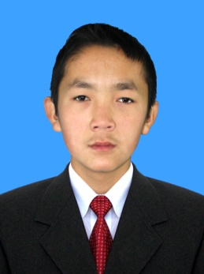 | Эркинали уулу Бектур  Средняя школа № 1 им. Д.М.Карбышева г.Кызыл-Кия  «Меня заинтересовала тема курса «Устойчивое развитие горных районов», так как Кыргызстан в основном горная страна, более 70 % ее площади лежит выше 2000 м.  В будущем я хотел бы поступить в Горно-металлургический институт, поэтому участие в этом курсе, думаю, поможет мне узнать больше об особенностях развития горных районов…»
 | 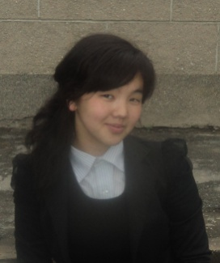 | Газыбекова Зарина  Средняя школа № 1 им. Д.М.Карбышева г.Кызыл-Кия  «Я живу в горном районе, поэтому все изменения, происходящие вокруг меня, не могут оставить меня равнодушной. Я не могу сказать, что в нашем регионе, да и в нашем маленьком городке промышленность растет бурными темпами. Сравнительно с высокоразвитыми промышленными и индустриальными городами, эпицентрами экологических проблем, наш город, Кызылкия, является благоприятным и относительно чистым городом. Но развитие не стоит на месте. День ото дня антропогенные действия раСредняя школа иряют свои маСредняя школа табы, а значит есть над чем подумать. Не лучше ли предотвратить, чем бороться с худшими последствиями?»
 | 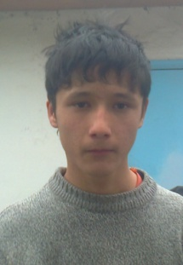 | Абдубаитов Афтандил  Средняя школа № 1 им. Д.М.Карбышева г.Кызыл-кия  «Проблема, перед которой стоит наша страна – могут ли природные ресурсы использоваться экономически и экологически рационально. И эта дилемма становиться еще острее!»
Джалилова Айзада
Средняя школа им. Гагарина с.Чимген, Баткенская область

«Я участник экологического кружка, интересуюсь биологией, ботаникой, растениеводством. Мне интересна информация об экологической ситуации в нашей стране и в мире. А в особенности мне хочется узнать побольше, как сохранить нашу очень хрупкую экологию горных регионов. Сейчас очень много слухов про нарушение экологии на Кумторе, но никто не знает реальной ситуации. Мы должны уметь владеть ситуацией и предотвращать катаклизмы. И это можно сделать, только владея информацией и знаниями. Поэтому мне важно участие в данном курсе…»
 | 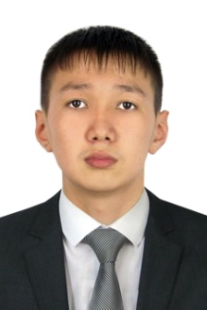 | Нурланов Темирлан  Эколого-экономический лицей №65 г.Бишкек  «Я каждые каникулы провожу у дедушки на Иссык-Куле в Джети-Огузском районе в с.Кызыл-Суу. В предгорьях села есть пастбища и леса, население села для выпаса скота используют только те места, которые находятся рядом с селом, что приводит к деградации почвы. Я хочу обладать знанием для правильного использования пастбищ, хочу научить других правильно использовать пастбища, приносить пользу для своей страны…»
Глебова Елизавета
Школа при КРСУ г.Бишкек

 | 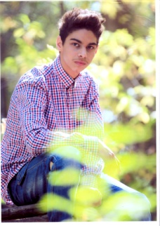 | Махмудов Эльдар  SOS Герман Гмайнер г.Бишкек  «Как активный член общества, как один из неравнодушных к загрязнению, уничтожению нашей самой красивой природы, как житель планеты, я замечаю, насколько изменяется климат, что приводит к большим катаклизмам и катастрофам.  Я хочу участвовать в курсе для того, чтобы сохранить природу Кыргызстана, для того чтобы вложить частичку своего труда…»
 | 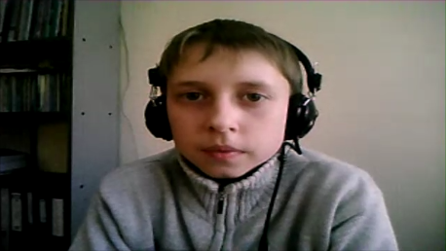 | Манасыпов Нигматулла  Средняя школа №1 г.Бишкек  «Я хотел бы больше узнать о горных районах, а так же об изменении климата. О том, какие опасности исходят от не стабильности климатических условий. А также как уменьшить загрязнения окружающей среды Кыргызстана. Расширить кругозор, узнать больше о стране, в которой я живу…»
 | 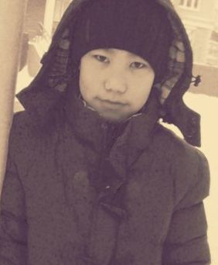 | Жаныбек у. Чынгыз  Школа-гимназия №24 г.Бишкек
 | 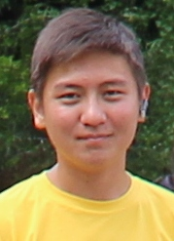 | Садыков Мурадил  Школа-лицей №14 г.Жалал-Абад
 | 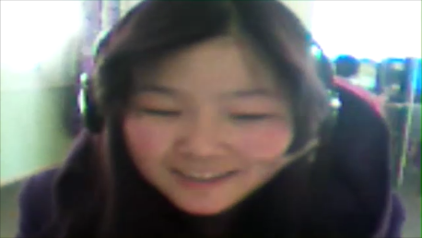 | Нуридинова Уулзат  Школа-гимназия №9 г.Жалал-Абад  «Когда я услышала о вашем конкурсе, заинтересовалась. Очень хочу попасть на эту образовательную программу, потому что хочу подробно узнать какие катаклизмы у нас в горных районах и как на нас влияет изменение климата…»
Догдурбекова Нуркыз
Средняя школа №1 г.Каракол

«Я хотела бы принять участие в этом курсе, так как мы живем в городе Каракол, который находится близ гор, и мы имеем тесную связь с пастбищами, водными ресурсами и сельским хозяйством.
Как гласит поговорка: «Не спрашивай, что государство может сделать для тебя, спроси, что ты можешь сделать для государства!», отсюда следует, что мы не должны стоять в стороне, когда наше государство нуждается в помощи. И так как мы – молодежь – будущее страны, должны решить эти проблемы. Кто решит, если не мы?»

Таалайбек уулу Фархад
Кыргызско-Турецкий лицей им. К. Карасаева г.Каракол

 | 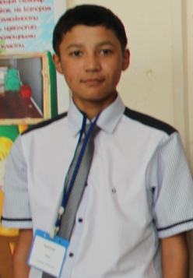 | Курманов Улан  Школа-комплекс «Билим-Ордо» им. А. Осмонова г.Чолпон-Ата  «В горных районах Кыргызстана жизнь местного населения намного трудна, чем в других населенных пунктах. Для улучшения и развития жизни в горных районов, хочу принять участие в этом курсе, чтоб хотя бы постараться решить проблемы и внести свой вклад для устойчивого развития горных районов Кыргызстана. Как говорится будущее страны в руках молодежи, которые не равнодушны и не остаются в стороне в решении таких проблем…»
 | 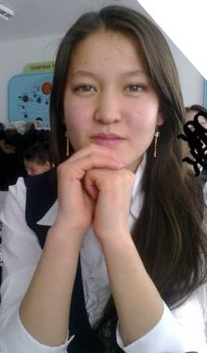 | Турсунова Бактыгуль  Школа-гимназия №2 им. В.П. Чкалова г.Нарын  «У нас в республике в горных районах много проблем, и я хочу внести какую-то помощь, даже если она маленькая. У меня есть мечта развивать горные районы, особо хотелось бы выделить, что моя мечта – это развивать туристическое отношение между Кыргызстаном и другими странами именно в горных районах…»
 | 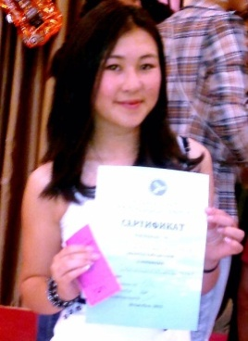 | Султанбек кызы Айгерим  Средняя школа №2 им. В. П. Чкалова г.Нарын  «Я живу в Нарынской области Кыргызстана. Одной из проблем моего региона является стихийная разработка месторождений Солтон-Сары. Это означает, что люди не соблюдают норм безопасности человеческой жизни и экологии, добывая золото из недр земли. Это месторождение находиться недалеко от с.Эмгекчил. С помощью хим.взрычатых реагентов люди взрывают горы. Отходы от добычи золота создают сильную угрозу для окружающей среды и здоровья сельчан. Думаю, что люди должны отвечать за свои поступки перед всей планетой…»
Нурбекова Нурзат
Средняя школа №2 г.Нарын

Кудайбергенов Улукбек
Средняя школа им. Э.Ибраева г.Нарын

«Я очень надеюсь получить более углубленные знания по следующим вопросам: проблемы изменения климата, роль и значение горных экосистем, современные проблемы горнодобывающей промышленности и т.д.
После того как получу знания по вышеперечисленным темам я обязательно поделюсь ими со своими сверстниками и одноклассниками…»

 | 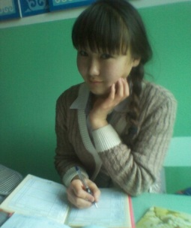 | Эсенова Айдай  Средняя школа им. И.Арабаева с.Кочкор  «Как у участника курса у меня есть возможность познакомиться с интересной информацией о горных экосистемах, о климате, о современных проблемах горных территорий. Благодаря участию в курсе у меня будет возможность учиться и раСредняя школа ирять знания, получать информацию, переписываться, знакомиться, проходить курс обучения, не покидая дом, все через интернет…»
 | 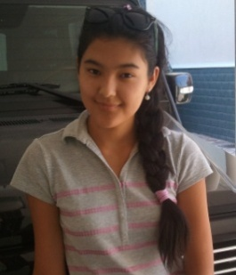 | Бегалы кызы Нурайым  Образовательный Комплекс «Илим-Ош» г.Ош  «Устойчивое развитие горных районов – это одна из важнейших задач на территории нашего Кыргызстана. Наши горы являются важным источником ценнейших ресурсов как вода, энергия, полезные ископаемые, лесные и сельскохозяйственные продукты, которые открывают нам широкие возможности в плане отдыха и туристического развития нашей страны…»
Кишенбаева Танчолпон
Средняя школа № 2 г.Талас
«Я сама живу в горной местности. Они у очень красивые. И ещё я читала, что они у нас молодые и в них природа спрятала много полезных ископаемых. Мне хочется узнать о них побольше и рассказать своим сверстникам. Ведь сейчас люди стали небрежно относится к природе. Может мы, школьники сможем сделать что-то, для сохранения красоты нашей природы. Кыргызстан же славится своими горами. Наверное, чтобы сохранить природную красоту наших гор нам надо больше знать о них…»
Токтогулова Айдина
Средняя школа № 2 им. Р.Рысаковой г.Талас

«Чтобы окружающая природа всегда была красивой, люди должны не просто любить, а научиться её беречь. Я бы хотела пройти этот курс обучения, чтобы знать побольше об охране природы Кыргызстана...»
Касыева Асель
Средняя школа им. А.Оторбаева г.Талас

 | 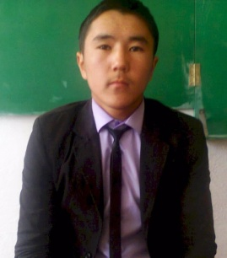 | Жолумбек уулу Тилек  Средняя школа им. Б.Жанузакова с.Манас Таласской области  «Одни говорят об опасности для экологии, другие об экономической пользе. Я надеюсь получить ответ, что верно, а что нет. Может действительно природные ресурсы должны служить народу? Тогда как избежать экологической катастрофы?»
Бактыбек кызы Алтынай
Средняя школа им. Б.Жанузакова с.Кара-Суу Таласской области

«Буду очень рада, если окажусь в числе отобранных для обучения и смогу пополнить знания в сфере экологии.
Меня интересует все, что можно сделать для сохранения природы Кыргызстана. Ведь за последние годы люди своим отношением нанесли достаточно вреда окружающему миру. Пока не поздно, нужно защищать, дар данный нам кыргызстанцам…»

Азаматова Айжибек
Средняя школа им. Б.Жанузакова с.Кара-Суу Таласской области

«Я горжусь тем, что родилась и выросла среди гор Ала-Тоо. Мне скоро заканчивать школу. И как патриот своей страны, я бы хотела быть полезной ей. Узнав о конкурсе, я обрадовалась, что можно узнать больше, о том как беречь нам природу и её богатства. На мой взгляд, с распадом СССР не уделялось достаточного внимания обучению школьников охране природы. Но если, мы со школы будем знать о пользе и вреде действий человека на природу, мы сможем защитить нашу окружающую среду…»

